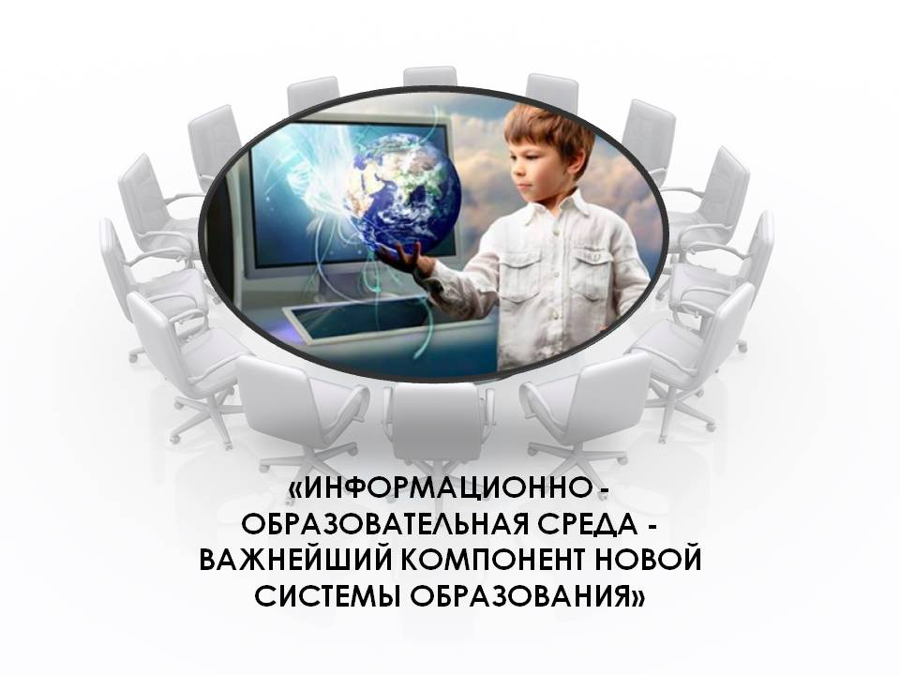ЧТО ТАКОЕ ЦИФРОВАЯ ОБРАЗОВАТЕЛЬНАЯ СРЕДА
ЦОС - это далеко не простой переход от традиционного очного обучения к дистанционному. Создание цифровой образовательной среды подразумевает одновременное использование единой электронной системы и традиционного подхода к обучению.
Такой шаг должен сделать образование более доступным, качественным, а сам процесс его получения - более увлекательным. Последнего показателя планируется достичь за счет внедрения современных технологий. К ним относится: высокоскоростной интернет, сервисы мгновенного обмена сообщениями и анализа массивов больших данных, а также технологий VR.
Цель:
создание условий для внедрения к 2024 году современной и безопасной цифровой образовательной среды, обеспечивающей формирование ценности к саморазвитию и самообразованию у обучающихся образовательных организаций всех видов и уровней

Задача проекта:
создание современной и безопасной цифровой образовательной среды, обеспечивающей высокое качество и доступность образования всех видов и уровней.

